35
Miembro de JA Worldwide




—CUADERNO— DE-TRABmo—


SERVICIO COMUNAL

ESTUDIANTIL
MINISTERIO DE DIRECCIÓN DE
EDUCACIÓN PÚBLICA VIDA ESTUDIANTIL

@Junior Achievement Costa Rica, 2024
Es importante que sepas Io siguiente:
Este documento Io puedes imprimir para completar cada actividad asignada. Recuerda guiarte con cada sesión, ahí tendrás las herramientas y los recursos necesarios para completar cada actividad.
También, podrás completar cada actividad de manera digital. Te recomendamos utilizar Adobe Acrobat, es una herramienta gratuita donde puedes visualizar y modificar documentos en formato PDF.

Cuando descargues el lector PDF en tu dispositivo electrónico, encontrarás una barra similar a la siguiente:

1.En la barra de herramientas debes seleccionar la caja de texto.
- La opción que mejor te servirá para completar cada actividad es "Escribir texto",
- Cuando seleccionas "Escribir texto", das click en cada actividad donde desees completar el ejercicio.


Defina la idea de negocio.
Mi idea de negocio es crear una aplicación móvil llamada “EcoMarket”, que conecte a consumidores con productores locales de alimentos orgánicos y productos ecológicos. La aplicación permitirá a los usuarios comprar directamente de los agricultores y artesanos locales, asegurando productos frescos y de alta calidad.

EcoMarket ofrecerá una plataforma fácil de usar donde los productores pueden listar sus productos, gestionar pedidos y recibir pagos de manera segura. Los consumidores podrán explorar una amplia variedad de productos, leer reseñas, y recibir sus compras en la puerta de su casa o en puntos de recogida designados.

Además, EcoMarket promoverá prácticas sostenibles al reducir la huella de carbono asociada con el transporte de alimentos y al minimizar el uso de empaques plásticos. También planeamos incluir una sección educativa en la aplicación, donde los usuarios puedan aprender sobre la importancia de consumir productos locales y ecológicos.
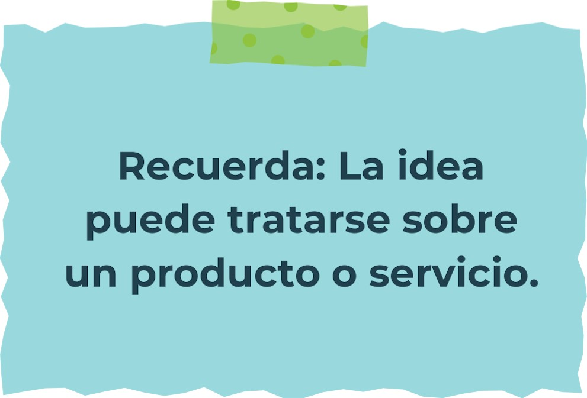

Determine la misión y visión de su emprendimiento.
Misión:
Nuestra misión en EcoMarket es ofrecer productos ecológicos y sostenibles que promuevan un estilo de vida saludable y respetuoso con el medio ambiente.

Visión:
Nuestra visión es convertirnos en el mercado líder en productos ecológicos y sostenibles, reconocido por nuestra dedicación a la calidad, la transparencia y la responsabilidad ambiental.

Establezca su estructura organizacional. En cada recuadro, coloque la gerencia o puesto que crea necesario para su tipo de negocio.
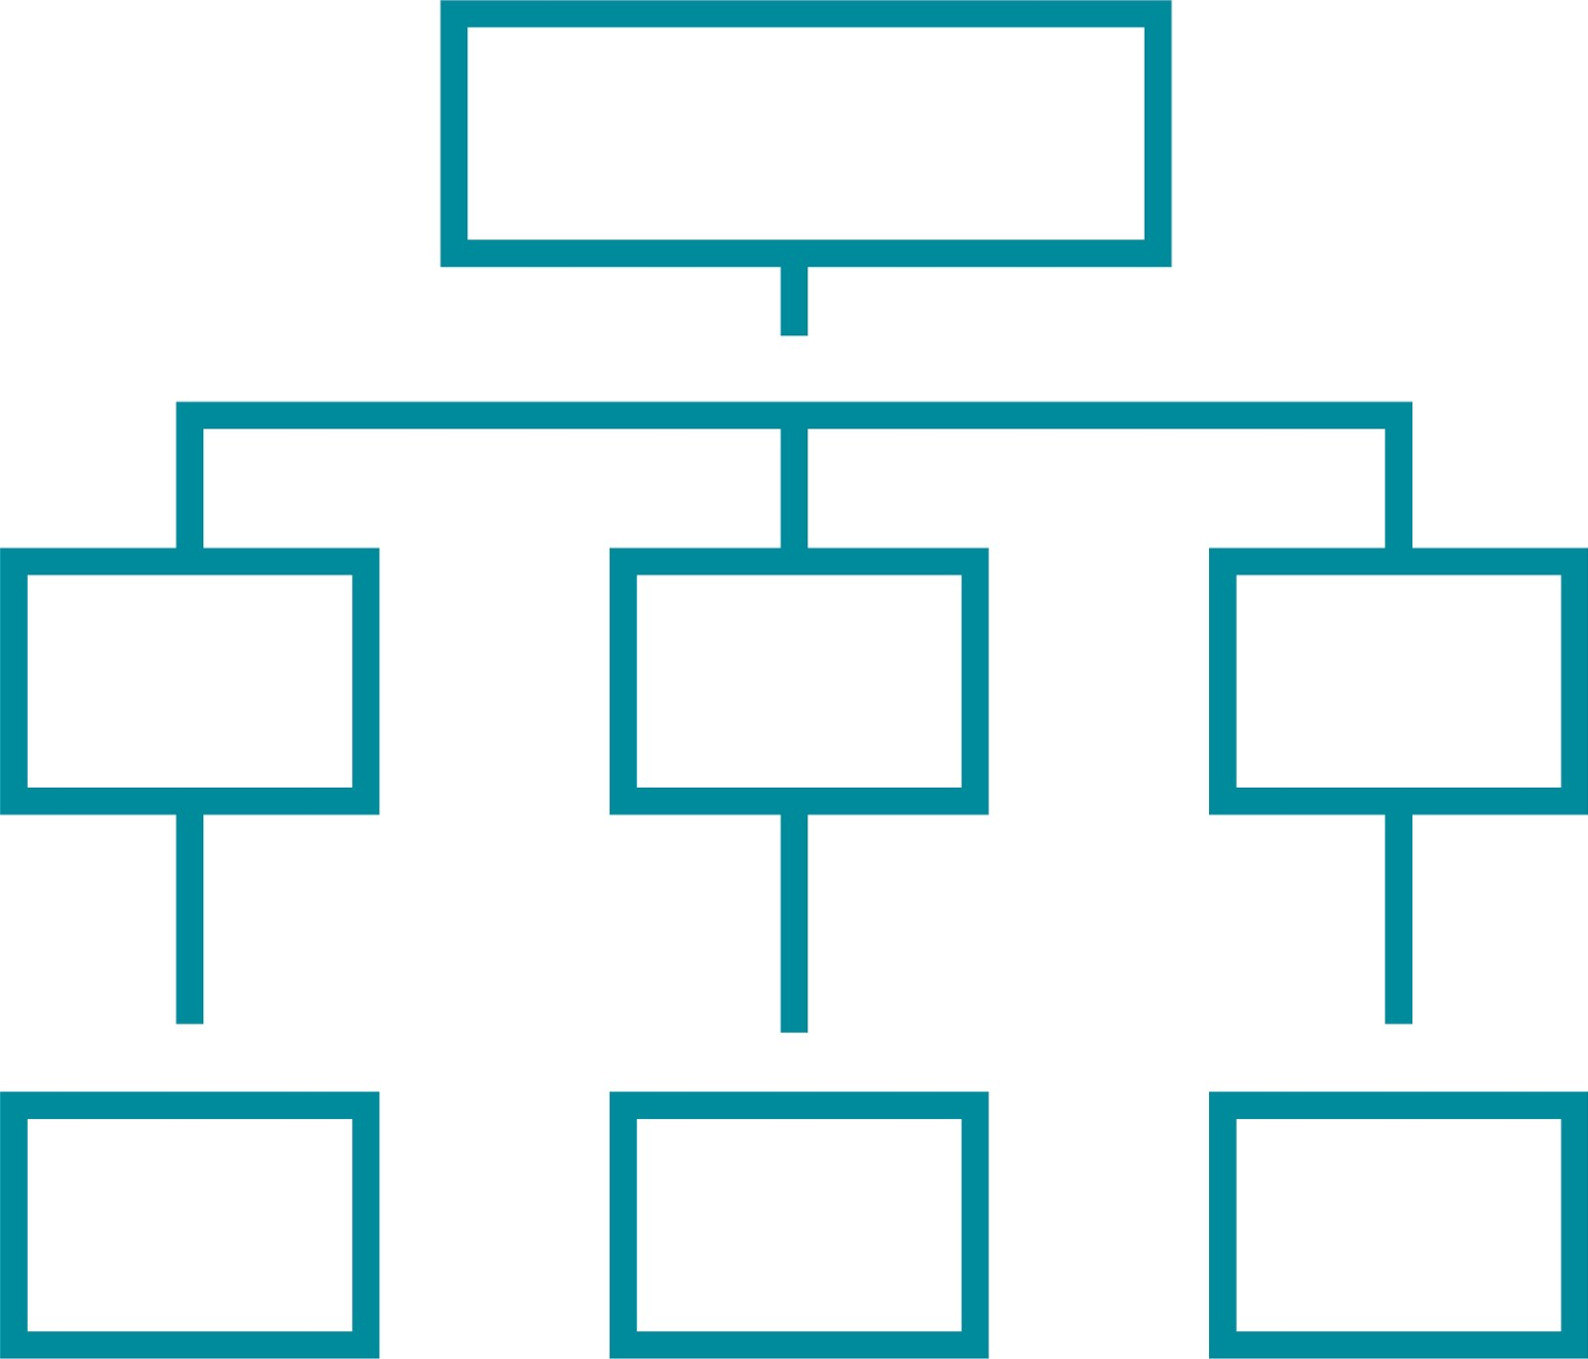
Gerente de salud ocupacional
Gerente de recursos humanos
Gerente de Finanzas
Gerente de compras
Gerente de Marketing
Gerente de operaciones
Director general
Defina cómo su emprendimiento va a cumplir con los tres pilares de desarrollo sostenible empresarial (social, ambiental y económico).

Sostenibilidad social:
Inversión en la comunidad: EcoMarket apoyará proyectos locales que promuevan la educación, la salud y el bienestar social. Esto incluye la colaboración con escuelas para programas de reciclaje y talleres educativos sobre sostenibilidad.
Condiciones laborales justas: Garantizaremos condiciones de trabajo seguras y justas para todos los empleados, incluyendo salarios dignos y beneficios adecuados.
Inclusión y diversidad: Promoveremos un entorno de trabajo inclusivo, que respete y celebre la diversidad, y ofreceremos oportunidades igualitarias para todos los empleados, sin discriminación de género, raza o cualquier otro factor.
Sostenibilidad ambiental:

Productos Eco-Friendly: Ofrecer productos que sean orgánicos, biodegradables, reciclados o reciclables, y de bajo impacto ambiental.
Empaques Sostenibles: Utilizar empaques que sean reciclables, biodegradables, o hechos de materiales reciclados. También puedes implementar un sistema de devolución y reutilización de envases.
Eficiencia Energética: Utilizar fuentes de energía renovable (como paneles solares) y adoptar prácticas de eficiencia energética en las instalaciones y operaciones diarias.
Transporte Ecológico: Minimizar el impacto ambiental del transporte optando por vehículos eléctricos o híbridos y optimizando las rutas de distribución para reducir emisiones.
Reducción de Residuos: Implementar políticas de reducción de residuos en todas las áreas del negocio, promoviendo el reciclaje y la reutilización.

Sostenibilidad económica:
Diversificación de Productos: Ofrecer una variedad de productos que atraigan a diferentes segmentos de clientes, incluyendo productos de alta demanda y márgenes de ganancia altos.
Gestión de Costos: Controlar y reducir costos operativos mediante la optimización de procesos, la reducción de desperdicios y la adopción de tecnologías eficientes. Negociar con proveedores para obtener mejores precios y términos.
Precios Competitivos: Establecer una política de precios que sea competitiva pero que también permita mantener márgenes de ganancia saludables. Realizar estudios de mercado para ajustar precios según la demanda y la competencia.
Marketing Efectivo: Implementar estrategias de marketing efectivas para atraer y retener clientes. Utilizar el marketing digital, las redes sociales y las campañas de concienciación para promocionar productos y valores de la empresa.
Fidelización de Clientes: Desarrollar programas de fidelización que incentiven a los clientes a regresar y realizar compras repetidas. Ofrecer descuentos, recompensas y programas de membresía.



Complete el Modelo de Negocios Canvas.
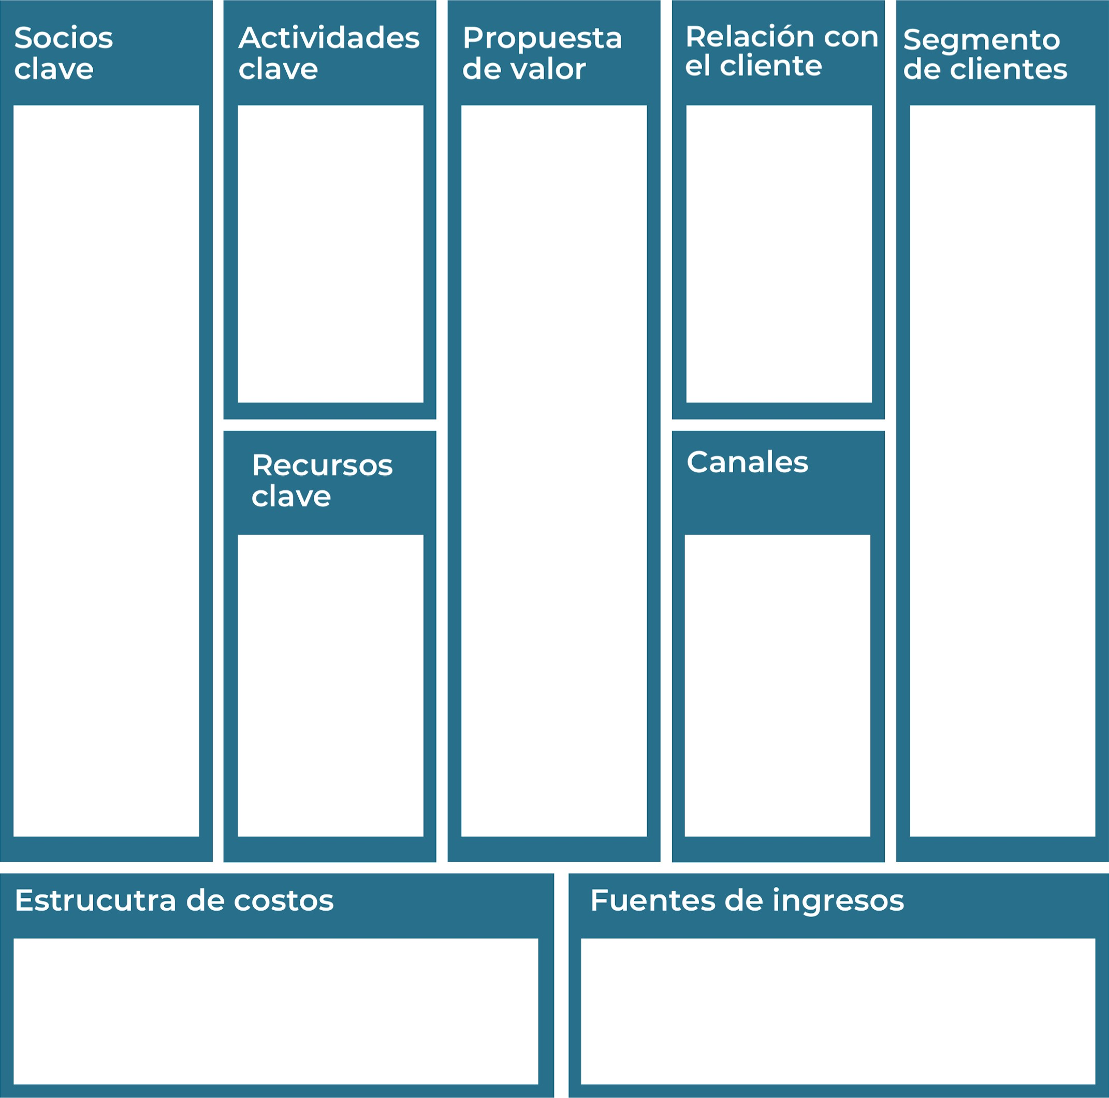

- Adquisición de productos ecológicos.
- Marketing y promoción.
- Gestión de relaciones con Proveedores
- Operaciones logísticas
- Proveedores de productos ecológicos
- Distribución y logística.
- Organización ambientales y ONGs.
- Gobiernos y organismos reguladores
- Empresas tecnológicas
- Instituciones financieras
- Empresas de reciclaje y gestión de residuos.
- Comunidad local y grupos de consumidores
Recuerda: En la presentación "Modelo de  negocio" puedes encontrar la información necesaria para completar esta actividad.
Complete la siguiente matriz FODA:


Fortalezas Debilidades

- Competencia creciente en el mercado de productos ecológicos.
- Cambios en las regulaciones medioambientales que podrían afectar el suministro.
- Variaciones en los costos de los productos debido a factores externos.
- Dependencia de la economía general que podría impactar el poder adquisitivo de los clientes.
- Creciente demanda de productos ecológicos y sostenibles.
- Potencial para expandirse a nuevos mercados geográficos.
- Posibilidad de alianzas con otras empresas ecológicas y ONGs.
- Innovaciones tecnológicas que pueden mejorar la eficiencia operativa y la experiencia del cliente.
- Altos costos operativos debido a la logística y distribución.
- Dependencia de proveedores específicos para productos exclusivos.
- Necesidad de inversión constante en marketing para mantener la visibilidad.
- Infraestructura de almacén limitada que puede afectar la capacidad de inventario.
- Amplia red de proveedores de productos ecológicos.
- Plataforma de e-commerce robusta y eficiente.
- Equipo con experiencia en atención al cliente
- Propuesta de valor centrada en la sostenibilidad y productos saludables.
Oportunidades Amenazas
Recuerda: En la presentación "Qué me  diferencia" puedes encontrar la información necesaria para completar esta actividad.
Elabore un logo, slogan y diseñe su marca empresarial.


El logo de mi primer emprendimiento

TRANSFORMANDO IDEAS EN PPRODUCTOS SOSTENIBLES PARA UN FUTURO MEJOR.

Slogan 




Colores principales de mi marca empresarial
Puedes dibujar el logo o hacerlo de forma digital.

Establezca sus costos fijos, costos variables y con ello el precio de su producto o servicio. Debe colocar el valor monetario de cada costo (fijo y variable).
Mis costos fijos Mis costos variables

El precio de venta de mi producto / servicio es de:
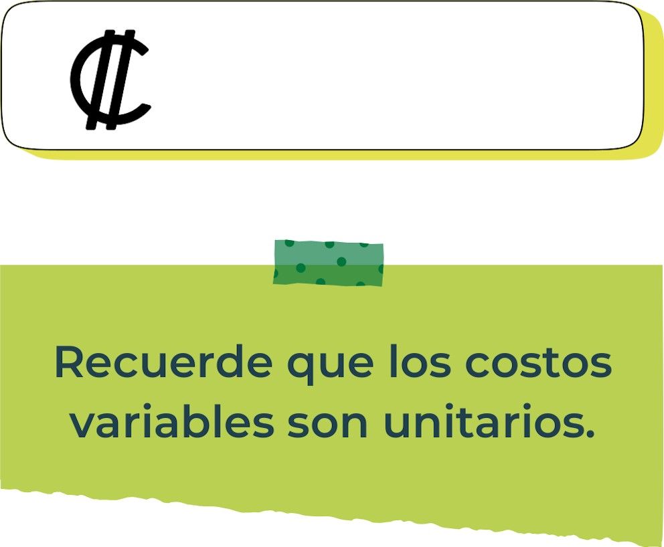
450000
Determine el punto de equilibrio de su emprendimiento.
Te recordamos la fórmula del punto de equilibrio en unidades y monetario (colones):
Punto de equilibrio en Costos fijos totales

unidades | (Precio de venta - costo variable total)
Punto de equilibrio | Precio de venta x punto
monetario | de equilibrio en

unidades
Realiza el cálculo:

Punto de equilibrio en unidades

Punto de equilibrio monetario
Recuerda: El punto de equilibrio te ayuda a  conocer cuántas unidades o servicios debés vender para que podás recuperar tu inversión.
Determine cuáles son los pasivos y activos de su negocio. Solamente, debes mencionar cuáles serían los activos y pasivos, no es necesario poner el valor monetario de los mismos.


Activos Pasivos
- Terreno: Ubicada en una zona Franca
- Equipo de oficina:
-Computadoras y laptos
-Impresoras y escaneers
- Teléfonos y sistema de comunicación
- Mobiliario de oficina
-Software y aplicaciones
- Equipo de red y Conectividad
- Materiales de oficina
- Equipos de presentación y conferencia

- Cuentas por cobrar:
-Ventas a crédito a clientes
-Facturación y gestión
-Políticas de crédito
-Cobranzas
4. Vehículos y patentes:
-Camionetas de distribución
-Furgonetas de entrega
-Vehículos de servicio
- Deudas a corto plazo
-Facturas por pagar
-Préstamos bancarios a corto plazo
-líneas de crédito
-Interés acumulados
Deudas a largo plazo:
-Préstamos bancarios a largo plazo
-Bonos y obligaciones
-Arrendamiento financiero
-Deudas por adquisiciones
2. Salarios:
-Gerente de tienda: $3000 y $6000 mensuales
-Supervisor de ventas: $2500 y $4500 mensuales.
-Asesor de ventas: $1500 y $300 mensuales
-Especialistas en productos ecológicos: $2000 y $4000 mensuales
-Cajero: 1200 y $2500 mensuales
3. Inventario y cuentas por pagar:
Inventario:
-Productos ecológicos
-Materiales de empaque
-Equipo y suministros
Cuentas por pagar:
-Facturas de proveedores
-Servicios
-Gastos de arrendamiento
-Impuestos y Contribuciones

Ejemplos de activos: Terrenos, equipo de oficina, cuentas por cobrar, vehículos y patentes,
Ejemplos de pasivos: Deudas a corto y largo plazo, salarios, inventario y cuentas por pagar.


Investigue cuántos productos o servicios existen en el mercado iguales al que mi emprendimiento ofrece.
Alimentos orgánicos y saludables: frutas, verduras, cereales, snacks saludables, etc.
Productos de limpieza ecológicos: detergentes, limpiadores multiusos, jabones, etc.
Productos de cuidado personal naturales: champús, jabones, cremas, desodorantes, etc.
Ropa y accesorios sostenibles: prendas de vestir, calzado, bolsos, etc.
Artículos para el hogar ecoamigables: utensilios de cocina, decoraciones, muebles, etc.
Tecnología y gadgets verdes: paneles solares, dispositivos de ahorro energético, etc.
Para obtener una cifra precisa, se necesitaría hacer un análisis de mercado detallado, que podría incluir:
Investigación de mercado: Realizar encuestas y estudios para identificar cuántas empresas ofrecen productos similares.
Revisión de catálogos de competidores: Analizar las ofertas de otras empresas de ecomarket en el país.
Consultas a cámaras de comercio y asociaciones del sector: Obtener datos sobre el número de empresas registradas que ofrecen productos ecológicos.
Análisis de bases de datos de productos: Utilizar herramientas de análisis de mercado para revisar la cantidad de productos registrados en categorías específicas.

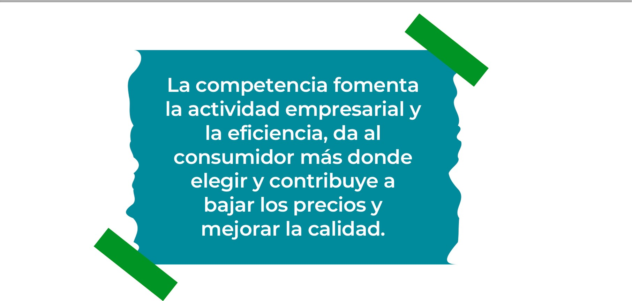
Determine cúal es la importancia de cumplir con las obligaciones tributarias y cómo se debe liquidar una empresa.

Importancia de las obligaciones tributarias:
El cumplimiento de las obligaciones tributarias no solo es un deber legal, sino que también es esencial para el funcionamiento y crecimiento saludable de una empresa y la sociedad en general.
Las contribuciones tributarias son, por tanto, un pilar fundamental para el funcionamiento y desarrollo de una sociedad, permitiendo no solo la provisión de servicios esenciales, sino también el fomento de un entorno económico y social equitativo y sostenible.

¿Cómo se liquida una empresa?
Decisión de Liquidación: Acuerdo de Socios/Accionistas: Los propietarios deben acordar la liquidación.
Resolución Formal: Aprobar una resolución de liquidación en una junta de socios o accionistas.
Nombramiento de un Liquidador: El liquidador puede ser uno de los socios, un accionista o un profesional externo.
Inventario y Valoración de Activos:El liquidador debe identificar, inventariar y valorar todos los activos de la empresa.
Notificación a Acreedores y Publicación:Notificar a todos los acreedores de la intención de liquidar la empresa.
Publicar la liquidación en un boletín oficial o un medio de comunicación según las leyes locales.
Cobro de Créditos y Pago de Deudas:Cobrar cualquier crédito pendiente que se deba a la empresa.Pagar todas las deudas y obligaciones de la empresa.
Distribución de Activos Restantes:Una vez pagadas las deudas, distribuir los activos restantes entre los socios o accionistas según su participación.
Cancelación de Inscripción:Cancelar la inscripción de la empresa en el registro mercantil u otra autoridad pertinente.
Presentación de Documentos Finales:Presentar los documentos de liquidación final y obtener la certificación de disolución de la empresa.

Guía para planear Yo Emprendo

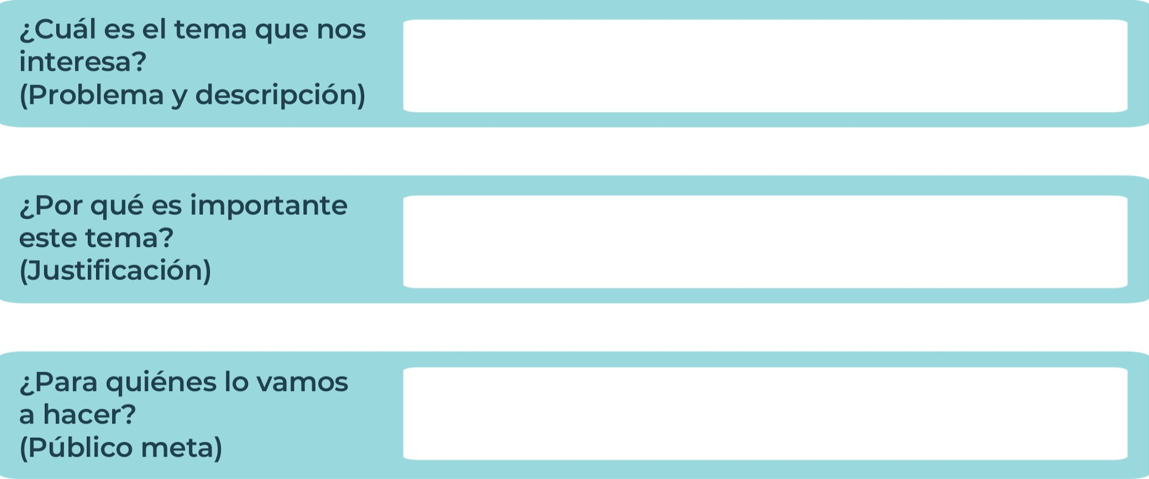
El público meta de EcoMarket son consumidores conscientes y preocupados por el medio ambiente que buscan opciones de compra sostenibles. Esto incluye:
- Personas entre 25 y 45 años, urbanas, con ingresos medios y altos, interesadas en la salud y el bienestar.
- Familias que desean reducir su impacto ambiental y buscan productos ecológicos para el hogar.
- Empresas que buscan proveedores sostenibles para sus necesidades operativas.
- Jóvenes adultos y estudiantes universitarios interesados en prácticas de vida ecológica y sostenible.
Este tema es importante porque la adopción de productos ecológicos y sostenibles puede tener un impacto significativo en la reducción de la huella de carbono, la preservación del medio ambiente y la promoción de una vida más saludable. Con el cambio climático y la degradación ambiental como problemas críticos globales, fomentar el consumo responsable y sostenible es esencial para proteger nuestro planeta y asegurar un futuro mejor para las próximas generaciones.
El tema que nos interesa es la promoción y venta de productos ecológicos y sostenibles a través de EcoMarket. El problema principal es la falta de acceso fácil y conveniente a productos ecológicos y sostenibles para el consumidor medio. Muchas personas están interesadas en opciones más sostenibles, pero encuentran dificultades para acceder a estos productos debido a la falta de disponibilidad en los mercados convencionales, altos precios y poca información sobre los beneficios.
¿Para qué es la actividad?  (Objetivo) |  | ¿Qué vamos a hacer?  (Actividades) |  | ¿Qué queremos lograr?  (Metas y Resultados)
  El objetivo de EcoMarket es proporcionar a los consumidores una plataforma accesible y confiable para la compra de productos ecológicos y sostenibles, promoviendo un estilo de vida más saludable y responsable con el medio ambiente. |  |   Crear una tienda en línea con una amplia variedad de productos ecológicos y sostenibles.  - Establecer relaciones con proveedores locales y sostenibles.  - Desarrollar campañas de marketing digital para aumentar la visibilidad de la tienda.  - Implementar un sistema de logística eficiente para asegurar la entrega rápida y segura de los productos.  - Realizar talleres y webinars sobre sostenibilidad y consumo responsable |  |   Lograr un crecimiento mensual del 10% en las ventas durante el primer año.  - Tener al menos 1000 clientes registrados en los primeros seis meses.  - Establecer alianzas con al menos 20 proveedores sostenibles en el primer año.  - Reducir la huella de carbono de nuestras operaciones en un 20% en dos años.  - Aumentar la conciencia sobre la sostenibilidad en nuestra comunidad objetivo a través de campañas educativas.
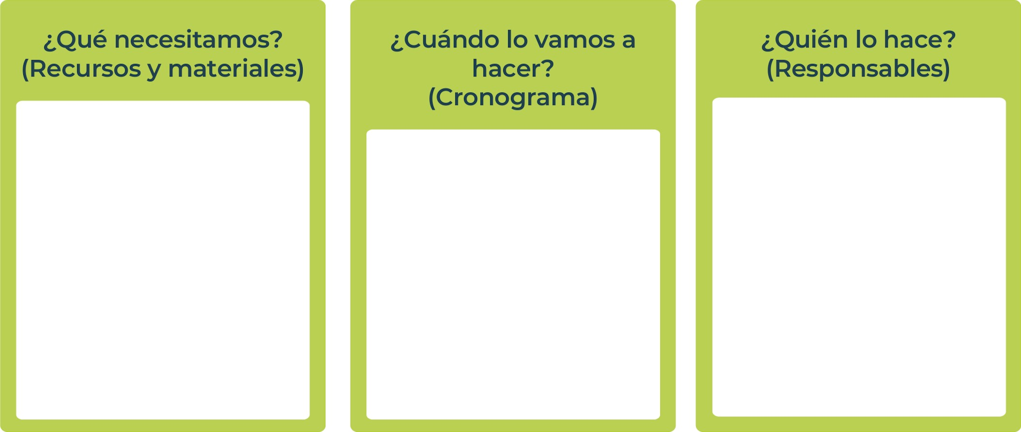
Gerente de Proyecto**: Coordina todas las actividades y asegura el cumplimiento del cronograma.
- **Equipo de Marketing**: Desarrolla y ejecuta las campañas de marketing digital.
- **Equipo de Logística**: Maneja el inventario y las operaciones de entrega.
- **Atención al Cliente**: Proporciona soporte y resuelve las consultas de los clientes.
- **Especialistas en Sostenibilidad**: Conducen los talleres y webinars sobre sostenibilidad.
**Mes 1-2**: Investigación de mercado y selección de proveedores.
- **Mes 3-4**: Desarrollo de la plataforma de e-commerce y establecimiento de la logística.
- **Mes 5**: Lanzamiento de la tienda en línea y primera campaña de marketing.
- **Mes 6-12**: Expansión del inventario, campañas de marketing continuas, y realización de los primeros talleres y webinars.
Plataforma de e-commerce.
- Inventario inicial de productos ecológicos.
- Recursos humanos (equipo de marketing, logística, atención al cliente).
- Fondos para campañas de marketing digital.
- Infraestructura de logística (almacén, sistema de entrega).
- Herramientas para webinars y talleres (software de videoconferencia, materiales educativos).

Junior
AchievementYears Empoweringof
Costa RicaLives
Miembro de JA Worldwide


NOTAS
Me encantó este trabajo me hizo entender muchas cosas de poder manejar bien el dinero organizar mis dinero y aprender a ahorrar espero llegar a tener mi certificado, sin embargo deje 4 cosas en blanco porque no las pude entender y eso me disgusta mucho.

 MINISTERIO DE DIRECCIÓN DE
EDUCACIÓN PÚBLICA VIDA ESTUDIANTIL SERVICIO COMUN AL
ESTUDIANTIL
@Junior Achievement Costa Rica,2024

